2018-2019 EĞİTİM ÖĞRETİM YILI ÇORUM TOPRAK SANAYİ İHO
ARAPÇA DERSİ 6.SINIF 1.DÖNEM 1.YAZILI SINAV SORULARI

1. Aşağıda verilen Arapça cümlenin Türkçe anlamını boş bırakılan yere yazınız.
استيقظت مبكرًا هذا الصباح
..............................

2. Aşağıda verilen Arapça cümlenin Türkçe anlamını boş bırakılan yere yazınız.
أنا طالب في الصف السادس
...............................

3. | Arapça olarak verilen kelimelerin anlamlarını boş bırakılan yere yazınız.  تناولْتُ ................  رَجَعْتُ ................

4. | Arapça olarak verilen fiillerin anlamlarını boş bırakılan yere yazınız.  ذَهَبْتُ ...............  طَبَخْتُ .............

5. | Aşağıda Arapçası ve Türkçesi verilen kelimeleri eşleştiriniz.
 | Sınıf | مَدْرَسَة
 | Bisiklet | تِلْميذ
 | Bahçe | حَدِيقَة
 | Okul | دَرَّاجَة
 | Öğrenci | صَفّ

6. | Öğretmen bir öğrencisi için  هذه تِلْميذة  ifadesini kullanmıştır. Bu öğrencinin ismi aşağıdaki isimlerden hangisi olamaz?
 | A) Ayşe B) Melike C) Ahmet D) Sude

7. ماذا تُحِبّ مِن الألْعاب؟
Sorusunun resme göre en uygun cevabı hangisidir?
A) أحب كرة القَدم
B) أحب كرة السلة
C) أحب لعبة الاختفاء
D) يُحب كرة السلة

8. | "Ben okulumu çok seviyorum" demek isteyen Nuray'a hangi cümleyi önerirsiniz?
 | A) | أنا أحب صَفِّي كثيرًا
 | B) | أنا أحب دراجتي كثيرًا
 | C) | أنا أحب مدرستي كثيرًا
 | D) | أنت أحب مدرستي كثيرًا

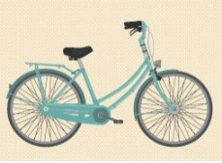
9. ما هذه؟
A) مَدْرَسة B) صَفّ
C) دراجة D) حَديقة

10. | Seçeneklerin hangisinde iple oynanan oyunlar birlikte verilmiştir?
 | A) | لعبة الدعابل - لعبة الاختفاء
 | B) | من الأذن إلى الأذن - لعبة قفز الحبل
 | C) | لعبة قفز الحبل - لعبة جر الحبل
 | D) | لعبة جر الحبل - لعبة القطة العمياء

11. | خَرَجَ مِن بَيْته  Şeklinde bir söz söyleyen Mert, bu sözü kimin için söylemiş olamaz?
 | A) Erkek kardeşi | B) Babası
 | C) Abisi | D) Kız kardeşi

12. | Hangi oyunu oynamak için herhangi bir araca gerek yoktur?
 | A) لعبة الاختفاء |  | B) كُرة القَدم
 | C) لعبة قفز الحبل |  | D) كُرة السَّلّة
13. | أَيْن مَدْرَسَتك؟  Şeklinde arkadaşına soru soran Hatice acaba arkadaşı hakkında neyi öğrenmeye çalışmaktadır?
 | A) | Evinin nerede olduğunu
 | B) | Okulunun nerede olduğunu
 | C) | Okulunun ismini
 | D) | Doğum yerini

14. | Ahmet, kızkardeşi için "O, okuluna gitti" demek istiyor. Ahmet'e hangi cümleyi önerirsiniz?
 | A) | ذَهَبَت إلى مَدْرَسَتها
 | B) | ذَهَبَت إلى بَيْتها
 | C) | ذَهَبَ إلى مَدْرَسَته
 | D) | ذَهَبَ إلى مَدْرَسَتها

15. | أتُحِبّ الشّاي؟  نعم،..........  Diyalokta boş bırakılan yere aşağıdakilerden hangisi gelebilir?
 | A) | لا أحِبّ الشّاي
 | B) | أحِبّ الشّاي
 | C) | أحِبّ القَهْوة
 | D) | لا، لا أحِبّ الشّاي

16. | من الأذن إلى الأذن  Oyununun Türkçe karşılığı nedir?
 | A) Saklambaç | B) İp atlama
 | C) Halat çekme | D) Kulaktan kulağa

17. | أنا ......... كرة السلة  Cümlesinde boş bırakılan yere aşağıdakilerden hangisinin gelmesi uygundur?
 | A) لعبتُ | B) تُحِبّ
 | C) تَلْعَب | D) لَعِب

18. | Semih çok aç olduğunu Arapça olarak ifade etmek istiyor. O'na hangi cümleyi önerirsiniz?
 | A) أنا جوعان جدًا | B) أنتِ جوعان جدًا
 | C) هو جوعان جدًا | D) أنا نظفت البيت

19. | سيارته - Mustafa - O erkeğin arabası  سيارتها - Ceren - O bayanın arabası  سيارتي - Ela Nur - Benim arabam  Hangi öğrenci ya da öğrencilerin verdiği bilgi doğrudur?
 | A) | Ceren, Ela Nur
 | B) | Mustafa, Ela Nur
 | C) | Hiç biri
 | D) | Mustafa, Ceren, Ela Nur

20. | Topla oynanan oyunlar hangi seçenekte birlikte verilmiştir?
 | A) | كُرة القَدم - كُرة السَّلّة
 | B) | لعبة جر الحبل - كُرة القَدم
 | C) | لعبة جر الحبل - لعبة قفز الحبل
 | D) | كُرة السَّلّة - لعبة جر الحبل

CEVAP FORMU
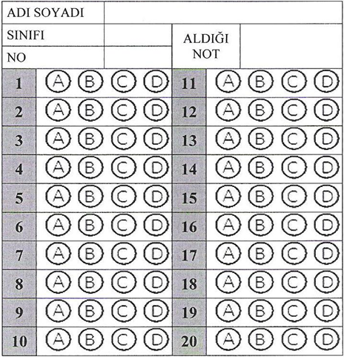
Süre 40 dakika, her bir doğru cevap 5 puandır.
Başarılar dilerim, Allah yardımcınız olsun…
Ramazan SU
Arapça Öğretmeni

